**111年3月24日餐點照片**

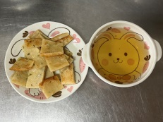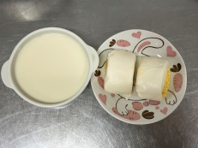

**早餐(銀絲卷、豆奶) 下午點心(蔬菜餅、枸杞茶)**

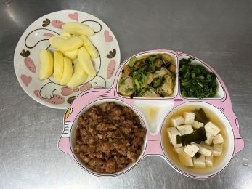

**午餐(香菇肉燥、香芹炒黑輪、炒青菜、豆腐味噌湯、水果)**